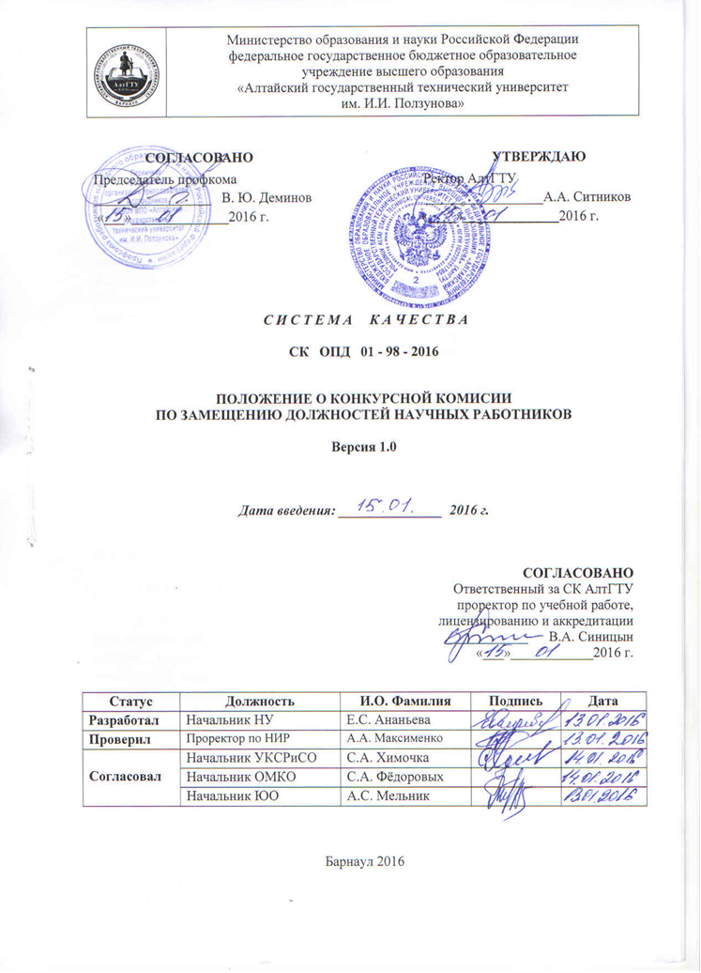

**1 ОБЩИЕ ПОЛОЖЕНИЯ**

1.1 Положение о конкурсной комиссии по замещению должностей научных работников федерального государственного бюджетного образовательного учреждения высшего профессионального образования «Алтайский государственный технический университет им. И.И. Ползунова» (далее Конкурсная комиссия) является локальным нормативным актом вуза, разработано в соответствии с законодательством Российской Федераций об образовании, Уставом АлтГТУ, определяет полномочия и основные направления деятельности Конкурсной комиссии, ее формирование, состав, организационные принципы работы, порядок проведения заседаний и принятия решений, а также полномочия и функции председателя и членов Конкурсной комиссии.

1.2 Положение о составе комиссии для проведения конкурса для должностей научных работников (далее – Положение) в АлтГТУ (далее – Университет) разработано в соответствии с Трудовым кодексом Российской Федерации от 30 декабря 2001 №197-ФЗ, Приказом Министерства образования и науки РФ от 2 сентября 2015 г. №937 «Об утверждении перечня должностей научных работников, подлежащих замещению по конкурсу, и порядка проведения указанного конкурса».

1.3 Конкурсная комиссия осуществляет свою деятельность, руководствуясь законодательством Российской Федерации и Алтайского края, нормативно-правовыми актами учредителя, Уставом АлтГТУ, решениями конференций трудового коллектива вуза и настоящим Положением.

1.5 Положение о конкурсной комиссии рассмотрено на ученом совете, протокол № 10 от 26.10.2015г.

**2 СОСТАВ КОНКУРСНОЙ КОМИССИИ**

2.1Предложения очисленности и составе комиссии, о сроке ее полномочий формируются проректором по научно-инновационной работе и утверждается приказом ректора.Состав Комиссии формируется с учетом необходимости исключения возможности конфликта интересов, который мог бы повлиять на принимаемые конкурсной комиссией решения.

2.2 В состав конкурсной комиссии, как правило, входят: председатель (ректор Университета), заместитель председателя (проректор по НИР), начальник научного управления, ведущие профессора АлтГТУ, представитель выборного органа соответствующей первичной профсоюзной организации, представители некоммерческих организаций, являющихся получателями и (или) заинтересованными в результатах (продукции) организации, а также ведущие ученые, приглашенные из других организаций, осуществляющих научную, научно-техническую, инновационную деятельность сходного профиля, технического секретаря.

2.3 Техническим секретарем Конкурсной комиссии является представитель научного управления, ответственный за проведение конкурса.

2.4 Члены Комиссии, не являющиеся штатными сотрудниками Университета, в ответ на официальное приглашение о вхождении в состав Комиссии, подтверждают факт согласия своей кандидатуры представлением на адрес Университета на официальном бланке своей организации (Приложение А).

2.4 Персональные изменения в составе конкурсной комиссии в период ее полномочий в случае выбытия ранее избранного члена конкурсной комиссии осуществляются по мере необходимости в порядке, указанном в п. 2.1 настоящего Положения.

**3 ПОЛНОМОЧИЯ КОНКУРСНОЙ КОМИССИИ**

3.1 Конкурсная комиссия имеет право:

- в соответствии с Положением о порядке замещения должностей научных работников АлтГТУ рассматривать материалы заявки, поступившие на официальный адрес университета от претендентов на должность научных работников;

- принимать решение о необходимости проведения собеседования с претендентом, в том числе с использованием сети «Интернет»;

- принимать решения по итогам рассмотрения заявок.

**4 ОРГАНИЗАЦИЯ РАБОТЫ КОНКУРСНОЙ КОМИССИИ**

4.1Каждое заседание Конкурсной комиссии начинается с регистрации присутствующих в явочном листе, которую в обязательном порядке проводит технический секретарь.

4.2Конкурсная комиссия работает под руководством председателя. При его отсутствии заседание проводит его заместитель.

4.3 Заседание Конкурсной комиссии считается правомочным, если в нем приняли участие не менее двух третей ее списочного состава.

4.4 Голосование членов Конкурсной комиссии может быть открытым или тайным, что определяется решением конкурсной комиссии и отражается в протоколе заседания.

4.5 Решение конкурсной комиссии считается принятым, если за него проголосовало более 50% членов комиссии, присутствующих на заседании членов Конкурсной комиссии.

4.6 Технический секретарь Конкурсной комиссии уведомляет членов Конкурсной комиссии о дате и времени проведения заседания. В обязанности технического секретаря Комиссии входит своевременная подготовка документов по кандидатам, претендующим на замещение должностей научных работников и перевода на соответствующие должности научных работников в Университете, правильное оформление протоколов заседаний Комиссии, подготовка проектов приказов ректора Университета, выставление требуемой информации по процедурам Конкурса на официальном сайте Университета и на портале вакансий по адресу «http://ученые-исследователи.рф» в информационно-телекоммуникационной сети «Интернет».

4.7 Конкурсная комиссия по представленным материалам, а при необходимости по результатам собеседования, составляет рейтинг Претендентов на основе их оценки исходя из сведений, содержащихся в заявке и иных прикрепленных к заявке материалах и результатов собеседования (при наличии), которые наиболее полно характеризуют квалификацию, опыт и результативность претендента.

Рейтинг составляется на основании суммы балльной оценки, выставленной членами конкурсной комиссии претенденту (Приложение Б).

Победителем конкурса считается претендент, занявший первое место в рейтинге (далее – Победитель). Решение конкурсной комиссии оформляется протоколом и должно включать указание на победителя и претендента, занявшего второе место в рейтинге, а также рекомендуемый срок на который будет заключен (изменен) договор.

4.8 Все заседания Конкурсной комиссии оформляются протоколом. Протокол заседания Конкурсной комиссии подписывается председателем (или лицом его замещающим) и секретарем Конкурсной комиссии.

4.9 Протоколы заседаний Конкурсной комиссии и материалы к ним являются документами постоянного срока хранения. В течение 1 года протоколы и материалы хранятся у ученого секретаря ученого совета. По завершению каждого календарного года ученый секретарь в установленном порядке передает на архивное хранение протоколы заседаний Конкурсной комиссии и материалы к ним в архив АлтГТУ.

**5 ЗАКЛЮЧИТЕЛЬНЫЕ ПОЛОЖЕНИЯ**

5.1. Настоящее Положение, изменения и дополнения к нему утверждаются ученым советом АлтГТУ открытым голосованием простым большинством голосов.

5.2 Настоящее Положение вступает в силу со дня его утверждения приказом ректора.

5.3 Контроль за соблюдением настоящего Положения возлагается на председателя Конкурсной комиссии.

**Приложение А**

Ректору АлтГТУ

**______________________**

Ф.И.О.

Выражаю свое добровольное согласие на участие в составе комиссии для проведения конкурса на замещение должностей научных работников ФГБОУ ВО «Алтайский государственный технический университет им. И.И. Ползунова» в период с _________по ____________включительно.

Сообщаю дополнительные персональные сведения для возможности оперативного оповещения о заседаниях.

|  |  |
| --- | --- |
| Почтовый адрес места работы:  индекс, город, улица, дом |  |
| Телефон (рабочий, сотовый) |  |
| Факс (в случае наличия) |  |
| E-mail (в случае наличия) |  |

|  |  |  |
| --- | --- | --- |
| (ФИО) |  | (подпись) |
|  |  |  |

|  |  |  |  |
| --- | --- | --- | --- |
|  |  |  | |
| (подпись руководителя (заместителя руководителя) организации) |  | (инициалы, фамилия руководителя (зам. руководителя) организации) |
|  |  |  |
|  |  |  |

**Приложение Б**

Оценочные листы

квалификации, опыта и результативности претендентов

на замещение должностей научных работников

|  |  |  |  |
| --- | --- | --- | --- |
|  | Критерии оценки | Максимальный  балл | Балл  эксперта |
| **1 Квалификация** | | 15 |  |
| 1.1 | образование |
| 1.2 | ученая степень |
| 1.3 | ученое звание |
| **2 Стаж и опыт работы** | | 25 |  |
| 2.1 | стаж |
| 2.2 | опыт работы |
| 2.3 | отрасли (области) наук, в которых намерен работать претендент |
| **3 Результативность претендента** | | 60 |  |
| 3.1 | количество публикаций по вопросам профессиональной деятельности |
| 3.2 | качество публикаций по вопросам профессиональной деятельности |
| 3.3 | количество результатов интеллектуальной деятельности и сведения об их использовании |
| 3.4 | количество грантов и (или) договоров на выполнение научно-исследовательских работ, опытно-конструкторских и технологических работ, включая международные проекты, в выполнении которых участвовал претендент |
| 3.5 | численность лиц, освоивших программы подготовки научно-педагогических кадров в аспирантуре, успешно защитивших научно-квалификационную работу (диссертацию) на соискание ученой степени кандидата (доктора) наук, руководство которыми осуществлял претендент |
| 3.6 | Прочее |
|  | **ИТОГО** | 100 |  |

**ЛИСТ РЕГИСТРАЦИИ ИЗМЕНЕНИЙ**

|  |  |  |  |  |  |  |  |  |
| --- | --- | --- | --- | --- | --- | --- | --- | --- |
| Номер  изменения | Номера листов | | | Основание для внесения изменений | Подпись | Расшиф-ровка подписи | ДДата | Дата введения изменения |
| замененных | новых | аннулиро  ванных |
|  |  |  |  |  |  |  |  |  |
|  |  |  |  |  |  |  |  |  |
|  |  |  |  |  |  |  |  |  |
|  |  |  |  |  |  |  |  |  |
|  |  |  |  |  |  |  |  |  |
|  |  |  |  |  |  |  |  |  |
|  |  |  |  |  |  |  |  |  |
|  |  |  |  |  |  |  |  |  |
|  |  |  |  |  |  |  |  |  |
|  |  |  |  |  |  |  |  |  |